Апартотель Марина ***+

РАСПОЛОЖЕНИЕ: в 400 м от моря. Построен в 2006 году.

В АППАРТАМЕНТЕ: 2 комнаты / спальня, холл с оборудованным кухонным боксом / рассчитан на 3-4 человека, телевизор, кондиционер, стиральная машина, холодильник, душ, туалет, балкон.

К ВАШИМ УСЛУГАМ: бассейн, зонтики, шезлонги, интернет, круглосуточная охрана номеров.

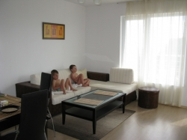 | 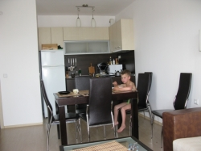
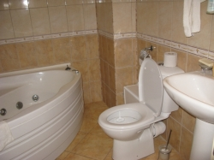 | 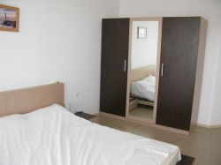
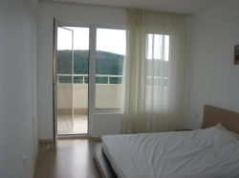 | 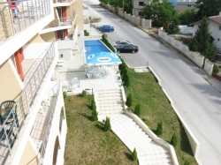
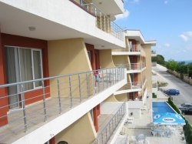 | 